8月13日上午，省教育厅副厅长兼省广播电视大学党委书记郭建磊来我系调研，市教育局局长哈宝泉，我院党委书记李友渔、副院长王化中、教务处长宋成敏等陪同活动。

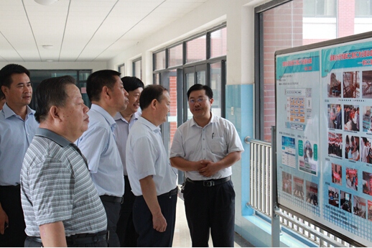
郭建磊一行视察了我系，系主任王庆刚介绍了建筑工程系基本情况和国家示范性专业建筑工程施工专业建设情况，当郭厅长听到建筑工程施工专业特色的“项目+基地”的培养模式、根据岗位要求开发了精品课程和校本教材等课程资源时，他频频点头并给予了充分肯定。
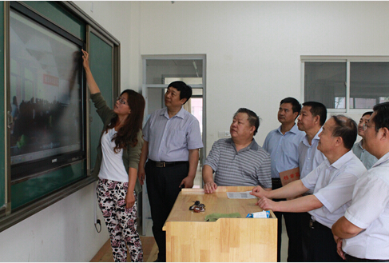

郭建磊在教室听取了老师在教学方面的改革创新、信息化教学手段在教学中的应用情况。
郭建磊对我系工作给予高度赞赏。他指出建筑业是我国支柱产业，社会急需大量技能人才，一定要紧盯行业企业要求办学，继续提升内涵建设，通过共建共享等措施，把社会上、其他学校优质的教学资源引入我校，提高教学质量，进一步研究如何把人力资源转化为人才资源。

建筑工程系（文/黄玉国）

